«Блины, костры и мастер-классы». Как празднует Масленицу русская молодежь за рубежом
01.03.2019
Масленица в Москве пройдет в этом году с 4 по 10 марта. Между тем, многие из наших соотечественников уже начали отмечать один из самых веселых и ярких русских праздников. Московский дом соотечественника узнал у молодых активистов зарубежной русскоязычной диаспоры, как проводится Масленица в их странах.
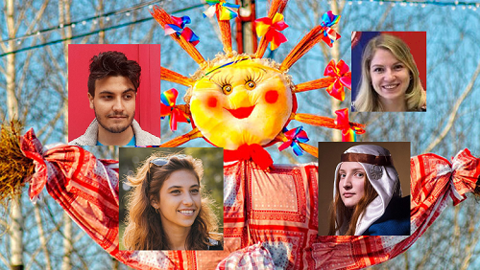
Полина Ряднова, Объединение образовательных центров для детей-билингвов (г. Стамбул, Турция)
- Хотя зимы в Турции теплые, весну ждут с нетерпением. Местные активисты каждый год организуют мероприятия, посвященные Масленице. В этом году появились интерактивно-игровые программы для детей и взрослых, что привлекает большее количество участников. Вместе с привычными для нас хороводами, угощением блинами и сжиганием чучела, гости примут участие в квесте: соберут все ингредиенты для блинов и узнают значение каждого дня масленичной недели. В некоторых городах уже провели спортивные эстафеты с перепрыгиванием через костер, мастер-классы по изготовлению обрядовой куклы и русского народного костюма.
Давид Кочуков, Молодежная лига соотечественников провинции Хаутенг (ЮАР)
- На Масленицу люди у нас собираются в Русской церкви. После воскресной службы, для детей проводятся различные игры, эстафеты. Накрывают столы, люди приносят блины и различные угощения. Своими силами мы проводим и культурную программу для взрослых: концерты, конкурсы, игры.
Ямина Бенлуки, Молодежная организация «Наша Русская Школа» (Алжир)
- Праздник Масленицы- один из самых любимых праздников отмечаемых нашей Ассоциацией соотечественников в Алжире. Он всегда проходит весело, в неформальной обстановке. Обязательно много музыки, танцев, конкурсов и, конечно же – блинов!
Ольга Солодуха, Координационный Совет соотечественников Берлин-Бранденбург Германия
- В Русском доме в Берлине у нас проходит Масленица-фест (Masleniza-Fest). В этом году мероприятие состоится 7-10 марта, и уверена, как всегда цикл мероприятий будет красочным и интересным: песни, игры, представления, театральные и музыкальные аттракционы и конечно - много блинов. Мы вместе с мужем Антоном Солодухой будем принимать в Масленице непосредственное участие: 8 марта нами будет проводится фотовыставка реконструкции по эпохе древних славян. Кроме этого, одним из приглашенных ученых, доктором исторических наук, будет прочитана лекция по истории славян.
Подготовила Юлия Тришина.

Адрес страницы: http://mosds.mos.ru/presscenter/news/detail/7922000.html
ГКУ города Москвы «Центр гуманитарного и делового сотрудничества с соотечественниками за рубежом - Московский дом соотечественника»

